Название работы: конспект непосредственно-образовательной деятельности «Тамбовская народная игрушка»
Образовательная область: «Социально-коммуникативное развитие»
Возраст детей: группа общеразвивающей направленности
для детей от 6 до 7 лет
Авторы: Дружкина Людмила Александровна
Место выполнения работы:
МБДОУ детский сад №7 «Золотая рыбка», г. Тамбов

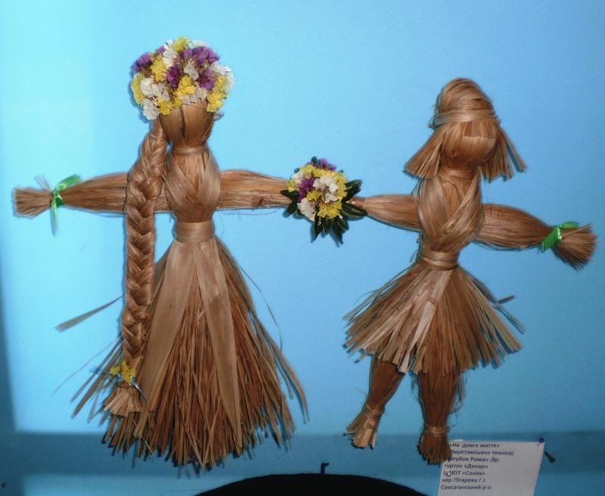

Конспект

непосредственно образовательной деятельности для детей группы общеразвивающей направленности от 6 до 7 лет
Тема: «Тамбовская народная игрушка»
Цель: приобщение детей старшего дошкольного возраста к культуре, обычаям своего народа посредством народной игрушки
Задачи:
-продолжать знакомить детей с историей родного края;
- закрепить имеющиеся знания и представления у детей о городе, в котором живут;
- познакомить с народной тамбовской игрушкой – куклой-самоделкой;
- вызвать у детей желание самим, своими руками изготовить куклу-самоделку;
- развивать у детей творческие способности, ручную умелость;
- способствовать развитию познавательной активности;
- обогащать и расширять словарный запас старших дошкольников;
- воспитывать уважение к семейным ценностям;
- прививать любовь к Родине, родному краю;
Виды деятельности: коммуникативная, познавательная, игровая, продуктивная, художественно-эстетическая;
Форма организации: фронтальная
Оборудование: короб, «Русская изба», игрушки-самоделки, ткань, ленточки, краски, кисти, подставки для кисточек, ножницы, бусинки, леска, маркеры, ноутбук, проектор; музыкальное сопровождение: русские народные песни.

Ход непосредственно-образовательной деятельности:

- Здравствуйте, гости дорогие!
- Здравствуйте ребята!
- Ребята, мне бы хотелось поведать вам одну историю, давайте мы все вместе присядем.
- Я вам принесла альбом. Кто из вас умеет читать, прочитайте пожалуйста, как он называется?
(Ребенок читает: «Семейный альбом» (Молодец, верно)
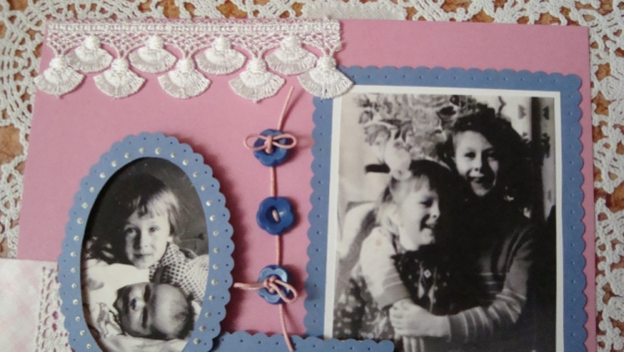
- Когда-то давным-давно, я тоже была маленькой девочкой, вот посмотрите.
(Воспитатель показывает семейный альбом)
(на экране появляется фото)
- Родилась я в городе Тамбове, как и вы ходила в детский сад, где очень любила играть с другими детьми, у меня было много друзей
- А у вас есть друзья? (Ответы детей)
- А еще, ребята, у меня было много игрушек?
- У вас есть любимая игрушка? (Ответы детей)
- Нравилось мне в детском саду, но еще я любила в детстве бывать у своей бабушки в деревне, а вот и моя бабушка (на экране фото)
- Ребята, у вас есть бабушка? (ответы детей)
- Вам нравится бывать у своих бабушек в гостях? Почему? (ответы детей)
- Действительно, бабушка самый добрый, ласковый и понимающий человек на свете, хорошо, когда есть бабушка.
- А сейчас я вам предлагаю совершить экскурсию в прошлое.
- Для этого мы отправимся с вами на выставку, в Тамбовский краеведческий музей.
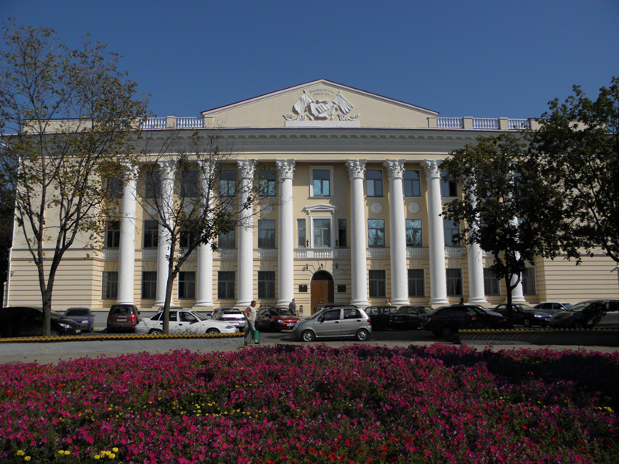
- А для того, чтобы нам попасть в музей, что нужно сделать, как вы думаете? (Предположения детей)
- Купить билет! Верно! Но наш музей особенный, билет можно получить после того как каждый из вас назовет улицу на которой он живет в городе Тамбове.
(Дети называют, воспитатель раздает билеты)
- Молодцы, все знаете улицу, на которой живете.
- Вот мы и в музее, ребята, а как надо вести себя в музее, кто скажет? (ответы детей)
- В музее нельзя громко разговаривать и трогать руками экспонаты, только с разрешения.
- В музее сегодня открывается выставка, а какая, надо прочитать (Ребенок читает)
«Выставка кукол - самоделок»
- Ребята, правильно Лера прочитала название выставки? Все согласны? (Ответы детей)
- Какое интересное выражение: «куклы-самоделки», а кто может объяснить что оно означает? (ответы детей)
- Молодец! (Воспитатель снимает накидку с избы)
- Перед нами русская изба, здесь мы видим кукол-самоделок. Ребята обратите внимание, как расположены куклы, почему они не все вместе, как вы думаете? (Предположения детей).
- Каждая кукла имеет свое предназначение.
- Посмотрите, в нашей избе живет соломенная куколка. Из чего ее делали народные умельцы? (ответы детей)
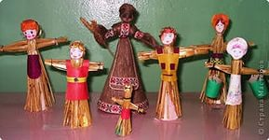
- А где она, находится? (Ответы детей)
- Высоко под крышей. Кто знает почему? (Ответы детей)
- Соломенная куколка в далекие времена служила «оберегом», от слова оберегать, беречь, охранять. Считалось, что эта куколка берегла дом от недобрых людей. Поэтому эту куколку помещали на самую высокую полку под самую крышу, чтобы ее не увидел чужой человек.
- А вот, посмотрите какая кукла-красавица. Какая она? (Ответы)
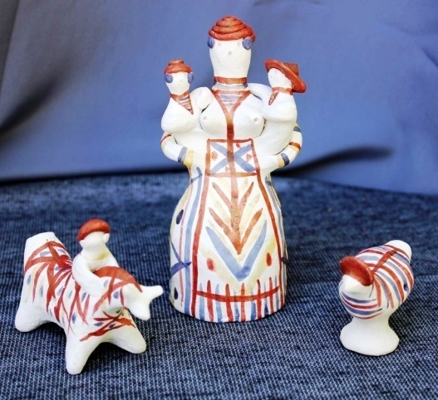
Куколка из глины красива и хрупка
Куколкой из глины полюбуемся пока.
- Ребята, обратите внимание, где находится наша барышня?
(Ответы детей)
- Глиняная кукла стоит в центре избы, а почему как вы думаете?
(Ответы детей)
- Глиняную куклу мастерили для украшения дома, ее помещали в передний «красный угол» избы, чтобы все люди, приходящие в гости ее сразу заметили.
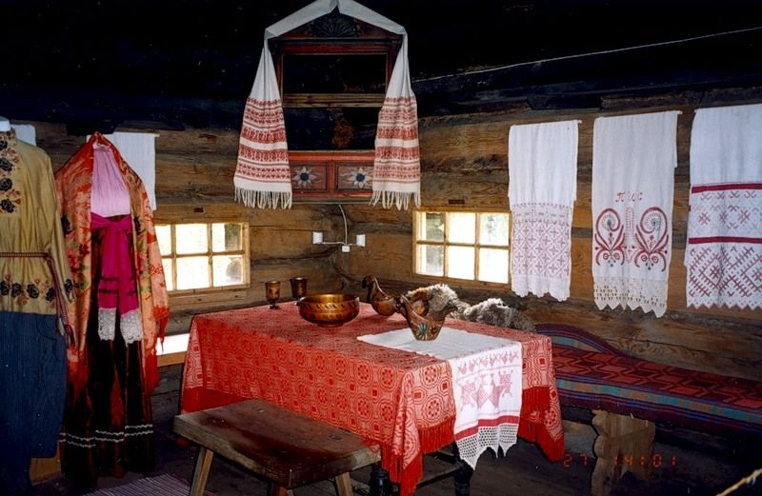
- Ребята, а как вы объясните выражение «красный угол» (Ответы детей)
- Молодцы!
- А вот в люлечке спит еще куколка (воспитатель берет куколку в руки).
- скажите, что это за куколка, какая она? (Ответы детей)
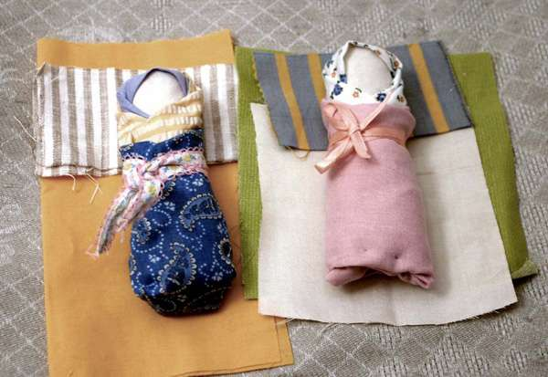
Куклы из тряпочек, кто же их не знает?
Лучше кукол не найдешь!
Сразу куклы оживают,
Только руки их берешь.
- Ребята, эта куколка неслучайно находится в кроватке, никто не догадался почему?
(Ответы детей)
- Потрогайте куколку, какая она?
-Верно! Тряпичная куколка мягкая, теплая, ее можно прижать, она может согреть. Таких кукол делали для маленьких детей, клали им в люлечку, пели колыбельную песенку и детки засыпали.
- Были еще куколки необычные, в которые играли наши пробабушки, отгадайте, что это за куклы?
(воспитатель загадывает загадку)
Алый шелковый платочек,  Яркий сарафан в цветочек,  Упирается рука  В деревянные бока.  А внутри секреты есть:  Может - три, а может, шесть.  Разрумянилась немножко.  Это русская …(матрешка)  - Матрешка! Верно!  - Вот она какая! | 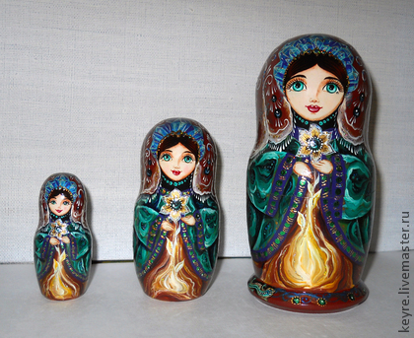
- У нашей матрешки есть два секрета, один я вам подскажу, переверните самую большую матрешку и скажите, что там написано? (дети читают Тамбов).
- Как вы думаете, что это означает? (ответы детей)
- Это тамбовская матрешка, верно, молодцы!
- А эту матрешку расписала Валентина Суркова, наша землячка. Валентина Суркова в детстве любила сказки Павла Петровича Бажова, поэтому в росписи матрешки она использует сюжеты уральских сказок.
- Ребята, а вы знаете сказки Павла Петровича Бажова? (Ответы детей)
- Я вам подскажу всем вам известная сказка «Серебряное копытце», «Малахитовая шкатулка», «Горный мастер», «Голубая змейка»…
- А какой же еще секрет есть у матрешки? (ответы детей)
- Давайте рассмотрим матрешку, чем она интересна, в одной большой матрешке прячется несколько матрешек.
-Давайте посмотрим! (Дети разбирают матрешек и ставят на стол)
- Ребята, как вы думаете, с матрешкой наши пробабушки могли только играть?
(Предположения детей)
- Про эту куклу в старину говорили, что она уму-разуму учит. А как она это могла делать?
- Посмотрите, все ли матрешки одинаковые? (ответы детей)
- Матрешки разные по росту и размеру, а еще, чтобы узнать, сколько матрешек, что нужно сделать (посчитать). Верно.
- Матрешка помогала нашим пробабушкам учиться считать.
- А сейчас я вам предлагаю поиграть.
(Игра с матрешками)
- Сейчас, давайте поставим наших матрешек по росту. Давайте проверим правильно ли мы поставили матрешек, а сколько их? А было сколько?
- Молодцы!
- Ребята, что вам понравилось на выставке в краеведческом музее?
(Ответы детей)
- Вы хотели бы, чтобы у вас была такая кукла?
- У нас в зале стоит короб, давайте посмотрим что в нем?
Смело короб мы откроем,
Что увидим, скажем и уменье покажем!
- Что это, ребята? (ответы детей)
- А какие-то куклы необычные, почему? Чего-то на них не хватает? Как вы думаете, чего?
- Ребята, давайте присядем за столы, здесь весь необходимый материал для работы.
- Ребята, заготовки кукол у вас есть, мы с вами сейчас будем наряжать своих кукол, а в старину говорили - «рядить» (Воспитатель объясняет каждой группе детей последовательность предстоящей работы)
- Ребята, у кого соломенная кукла и тряпичная вы будите рядить куклу, а у кого глиняная, те будут расписывать.
- Начинаем работать, сядьте правильно, ноги вместе, спина прямая. Перед тем как начать работу давайте подготовим наши пальчики
(Пальчиковая гимнастика)
Наша куколка гуляла (шагают по столу средний и указательный пальцы)
И играла и плясала (шагают по столу безымянный и средний пальцы)
До чего ж она устала (шагают по столу мизинец и безымянный пальцы)
Забралась под одеяло (кладут одну руку на стол, а другой закрывают ее)
(Дети выполняют работу, звучит музыка)
- Какие вы молодцы, все справились с заданием! Куклы получились, действительно, ряженые.
- По окончании работ в поле, в доме, русский народ любил петь песни, плясать под гармонь и водить хороводы.
(Дети встают в хоровод, звучит музыка)

Наш тамбовский народ  Всегда водил хоровод!  И чтоб нам было веселей,  Не забудем таких мы корней!  Заведем хоровод, как в старину,  Куклу новую покажем свою! | 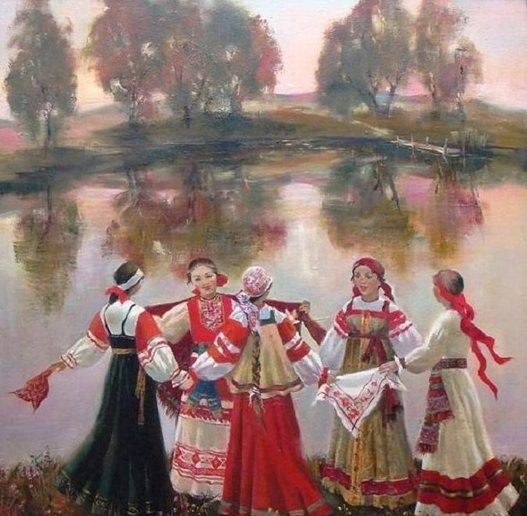
Анализ в хороводе
(дети показывают кукол гостям, идя по кругу, друг другу, идя в круг, из круга)
- Ребята, а чья куколка вам понравилась и почему?
- Ребята, мне очень понравилось у вас в гостях, а вы не жалеете, что побывали в далеком прошлом?
- Что для вас было новым, незнакомым, о чем может быть, вы услышали в первый раз? (Ответы детей).
- Ребята, а кто же из вас запомнил, почему куклу называют самоделкой?
- А кому из вас какая кукла понравилась больше и почему?
- А что означает слово – «рядить»?
- Молодцы, ребята, вы были очень внимательными!
- А сейчас я хочу вам на память подарить куклу-самоделку!
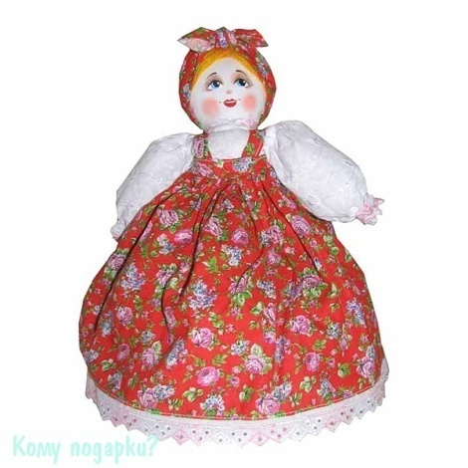
- А вы свои куколки подарите ребятам в группе и расскажите им, что вы сегодня узнали нового.
- Спасибо вам ребята! До свидания!

